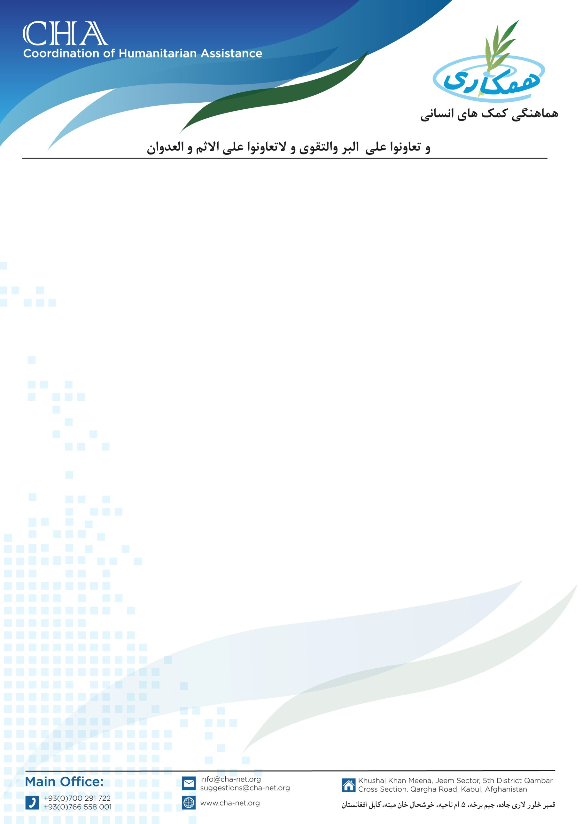

**اعلان خریداری مواد ساختمانی**

مؤسسه هماهنگی کمک­های انسانی (CHA) برای پروژه­ های ساختمانی خویش در ولسوالی­های (پشت رود، خاکسفید، بکواه و گلستان) ولایت فراه یک مقدار مواد ساختمانی را از طریق پروسه داوطلبی خریداری می­نماید. بناً شرکت­های که در زمینه فعالیت داشته و تجربه کاری داشته باشند و خواهان اشتراک در پروسۀ داوطلبی باشند می­توانند سر از تاریخ نشر اعلان به دفتر ساحوی CHA مقیم ولایت فراه درخواستی­های شان را آورده و شرطنامه را اخذ نمایند. تضمینات نقداً اخذ می­گردد.

**نوت:** در وقت اخذ شرطنامه موجودیت کاپی جوازشرکت، تاپه شرکت، معرفی خط نماینده شرکت و کاپی تذکره نماینده حتمی میباشد.

**تاریخ توزیع شرطنامه و اخذ آفرها: 2024/09/16**

**تاریخ ختم توزیع شرطنامه و اخذ آفرها: 2024/09/26**

**شماره­های تماس: 0705580970 و 0787571020**

**آدرس: ولایت فراه، شهر فراه ، ناحیه هفتم سرک عمومی لوا، جنوب شفاخانه ولایتی‌ دفتر ساحوی CHA فراه**